Дипломна работа  
Тема: Разработка на система за извършване и анализ на Монте Карло симулации  
Изготвил: Сиво Владимиров Даскалов

**ТЕХНИЧЕСКИ УНИВЕРСИТЕТ ВАРНА**

**Факултет „ФИТА”**

**Катедра “Софтуерни и Интернет Технологии”**

Р-л катедра “СИТ”: …………… Декан ФИТА:……….………..

/ доц. д-р инж. Елена Рачева / / доц. д-р инж. Н. Николов /

**З А Д А Н И Е**

**ЗА ДИПЛОМНА РАБОТА**

на студента Сиво Владимиров Даскалов

фак.№ 61262112

1. Тема на проекта:

“Разработка на система за извършване и анализ на Монте Карло симулации"

1. Срок за предаване: 01.07.2016 год.
2. Изходни данни за проекта:
   1. Структура на алгебрични изрази, работа със случайни величини и разпределения, принципи за извършване на Монте Карло симулации. Изграждане на динамичен дървовиден потребителски интерфейс. Изграждане на сървърен модул за извършване на симулации.
   2. Използвани технологии: Java, NetBeans, Maven, JUnit, Swing, Git, JAXB и XML
3. Съдържание на обяснителната записка:
   1. Въведение – Необходимост от решаване на дипломната задача. Технически и програмни средства за изграждане на системи за извършване на симулации. Изисквания към симулационни системи. Постановка на дипломното задание.
   2. Въведение – Теоретична част
      1. Стохастични величини, разпределения и операции с тях. Дървовидно представяне и симулация на алгебрични структури със стохастични величини. Изграждане на симулационна структура.
      2. Методи за създаване на обектно-ориентирани изчислителни модули. Паралелна реализация на симулационни изчисления.
   3. Описание на програмното решение
      1. Организация и структура на решението, описание на модулите, обосновка на взетите имплементационни решения.
      2. Описание на бизнес-логиката и представяне на резултатите.
      3. Описание на комуникацията между клиентска и сървърна част
   4. Ръководство за потребителя и програмиста.
   5. Заключение, оценка, тестване, предложения за развитие.
4. Обем на чертежите:
   1. Приложение А: Схеми, диаграми, екрани, таблици
   2. Приложение Б: Листинг на програмното осигуряване
5. Дата на задаване: 30.05.2016 год.

Ръководител:………………..

/ доц. д-р инж. А Антонов /

Студент:…………………….

/ Сиво Владимиров Даскалов /

Съдържание

1. Изходни данни 4

1.1. Представяне на алгебрични изрази 4

1.2. Работа със случайни (стохастични) величини и разпределения 5

1.3. Принципи на Монте Карло методите 7

1.4. Модел клиент - сървър 8

1.5. Използвани технологии 9

1.5.1. Java 9

1.5.2. NetBeans 10

1.5.3. Git 10

1.5.4. JUnit 10

1.5.5. Maven 11

1.5.6. XML 12

1.5.7. JAXB 12

1.5.8. Swing 13

# Изходни данни

## Представяне на алгебрични изрази

Алгебричните изрази могат да бъдат представени дървовидно както е показано на Фигура 1.1‑1. Листата на дървото представляват константи или реферират стойността на променлива. Останалите възли от дървото представят алгебрична операция извършвана върху стойностите на децата му. Изчислената стойност на корена на дървото представя стойността на целия алгебричен израз.

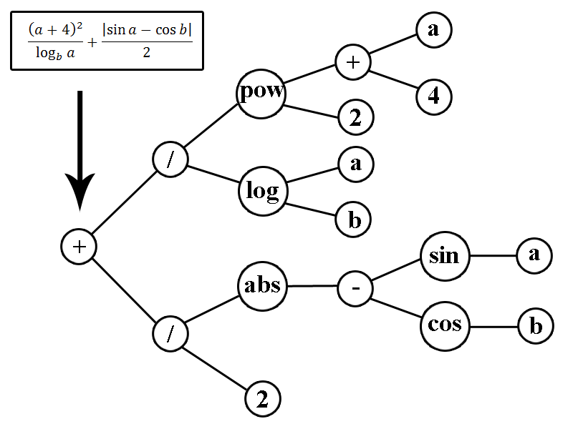

Фигура ‑ Дървовидно представяне на алгебрични изрази

## Работа със случайни (стохастични) величини и разпределения

В теорията на вероятностите и статистиката случайните величини са променливи, чиито стойности представляват резултатите от даден случаен експеримент. Когато стойностите на случайната величина не са дискретни, а образуват непрекъснато множество, тя се нарича непрекъсната случайна величина. Реализация на променлива е стойността на променливата, която е била наблюдавана при провеждане на стохастичния експеримент.

Математическата функция, която описва възможните стойности на стохастична променлива, се нарича нейно вероятностно разпределение. Разпределението назначава вероятност за настъпване на всяко измеримо подмножество от възможните стойности на случайния експеримент.

В приложната теория на вероятностите разпределение на непрекъсната случайна величина се задава най-често чрез функция на плътност на вероятността. На Фигура 1.2‑1 **Error! Reference source not found.**са показани функции на плътност на вероятността за нормалното разпределение.

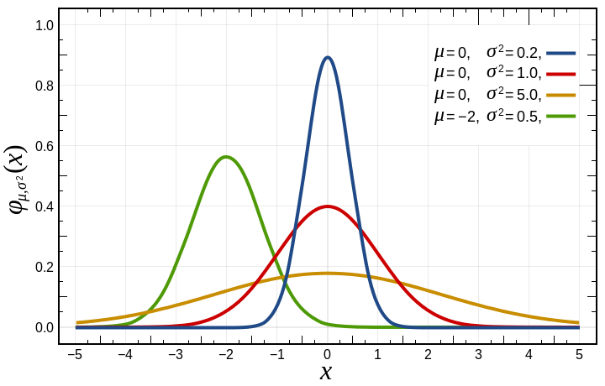

Фигура ‑ Функции на плътност на вероятността за нормалното разпределение

Разпределение може да бъде зададено още и чрез комулираща функция на разпределението, която показва вероятността случайната величина X да получи стойност по-малка или равна на x.

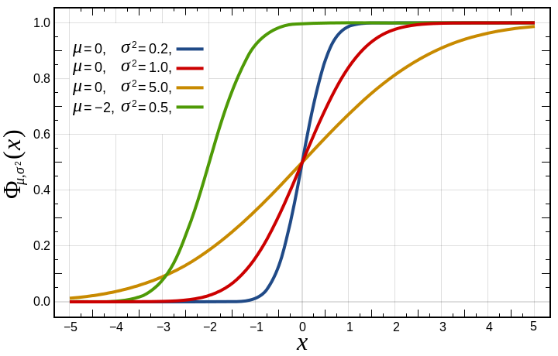

Фигура ‑ Комулиращи функции на разпределението за нормалното разпределение

## Принципи на Монте Карло методите

Монте Карло методите са клас изчислителни алгоритми, които използват случайни числа и вероятности за решаването на даден проблем. Тези алгоритми се използват често в математиката, физиката и управлението на финансовия риск в случаи, в които е трудно или невъзможно използването на други подходи.

Трудността произтича от наличието на множество взаимосвързани степени на свобода в дадената система. Пример за подобна зависимост от сферата на финансите е оценката на сегашната стойност на портфолио. Настоящата стойност на портфолиото пряко зависи от множество бъдещи стойности на валутни курсове, лихвени криви и цени на активи, всяка от които поради неизвестността на бъдещето е стохастична величина.

Нека съществува детерминистичен модел, който приемайки определени входни параметри изчислява стойността на величина представляваща интерес. В случай че входните параметри представляват стохастични величини е невъзможно преизчисляването на модела за всяка възможна комбинация от извадки на стохастичните му параметри.

Монте Карло симулацията представлява итеративното преизчисляване на детерминистичния модел за множество извадки на стохастичните променливи от които той зависи. Често се извършват над 10000 преизчислявания с различни комбинации от реализации на променливите. След симулацията серията от получени стойности за изчисляваната величина се анализира с цел извличане на полезна информация за очаквана стойност и разпределение на неизвестната величина. Принципът, на който се основават Монте Карло методите, е показан на Фигура 1.3‑1.

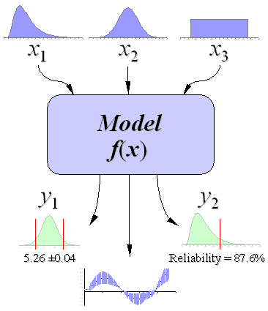

Фигура ‑ Принцип на размножаване на стохастичната несигурност

## Модел клиент - сървър

Моделът клиент – сървър е архитектура реализираща разпределено приложение. Целта е да се разделят двете части на приложението (клиентска и сървърна) и с това да се постигне възможността за изпълняването им на отделни машини. Основните най-често срещани характеристики на клиента и сървъра са представени в Таблица 1.4‑1.

Таблица ‑ Често срещани характеристики на клиент и сървър

|  |  |
| --- | --- |
| **Клиент** | **Сървър** |
| Подава заявки | Чака заявки (пасивност) |
| Изчаква отговор | Обработва заявки и връща отговор |
| Свързва се до един сървър | Получава заявки от множество клиенти |
| Взаимодейства пряко с крайните потребители чрез графичен интерфейс | Не контактува директно с крайния потребител |

Изнасянето на тежки изчисления към специално пригоден за изпълнението им сървър позволява реализирането на „тънки” клиенти за устройства без силен хардуер. По този начин се намалят системните изисквания на приложението за крайния потребител. Еднотипната функционалност на сървъра бива използвана едновременно от множество клиенти, които могат да бъдат и разнотипни. Комуникацията между двете страни се извършва по предварително дефиниран протокол като освен него клиентът трябва да знае локацията на сървъра.

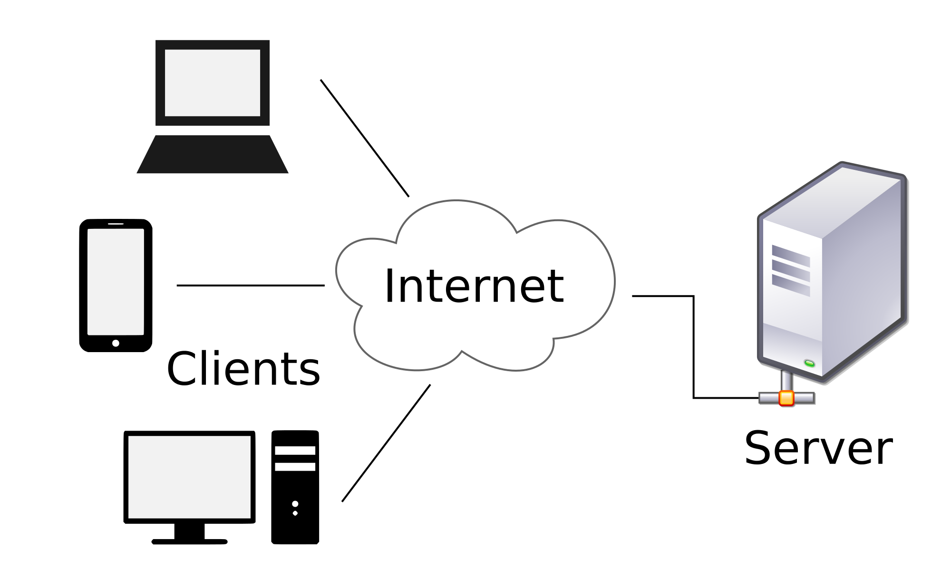

Фигура ‑ Организация на приложение използващо модела клиент - сървър

## Използвани технологии

### Java

Java е програмна платформа, която предоставя система за разработка на софтуер и изпълнението му върху произволна платформа с налична JVM. Виртуалната машина на Java (JVM) позволява постигане на платформена независимост чрез JIT компилатор, който транслира Java байткод до изпълними за текущия процесор инструкции. Основният начин за получаване на байткод е програмирането на програмния език Java. На Фигура 1.5‑1 е представена структурата на платформата Java.

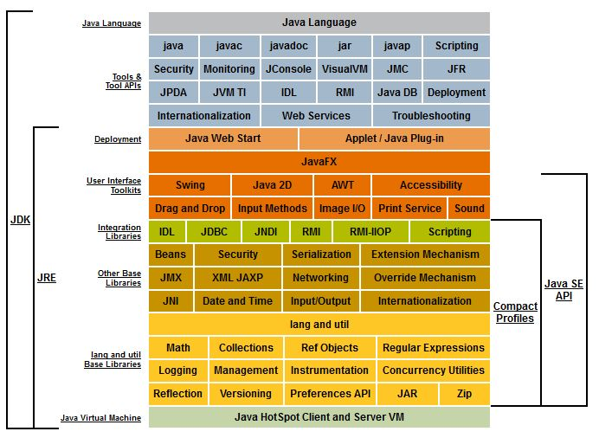

Фигура ‑ Структура на платформата Java

Езикът Java е най-широко използваният език за програмиране към по статистика датирана от юни 2016. При създаването му са застъпени пет основни цели:

* Простота и обектна ориентираност
* Здравина и сигурност
* Преносимост и платформена независимост
* Висока производителност
* Интерпретиран, динамичен и многонишков

Характерна особеност е автоматичното почистване на паметта в Java. Програмистът управлява създаването на обекти, а Java средата освобождава паметта заемана от даден обект след като и последната референция към него е изгубена.

### NetBeans

NetBeans е платформа за разработка на софтуер основно използвана от разработчици на Java, въпреки че поддържа и C, C++, PHP, JavaScript, Python, Ruby и други. Платформата е с отворен код и е силно модулирана. Понеже е написана на Java е платформено независима и съответно изпълнима на Microsoft Windows, Mac OS X, Linux и Solaris. Екран от средата за разработка е представен на Фигура 1.1‑1.

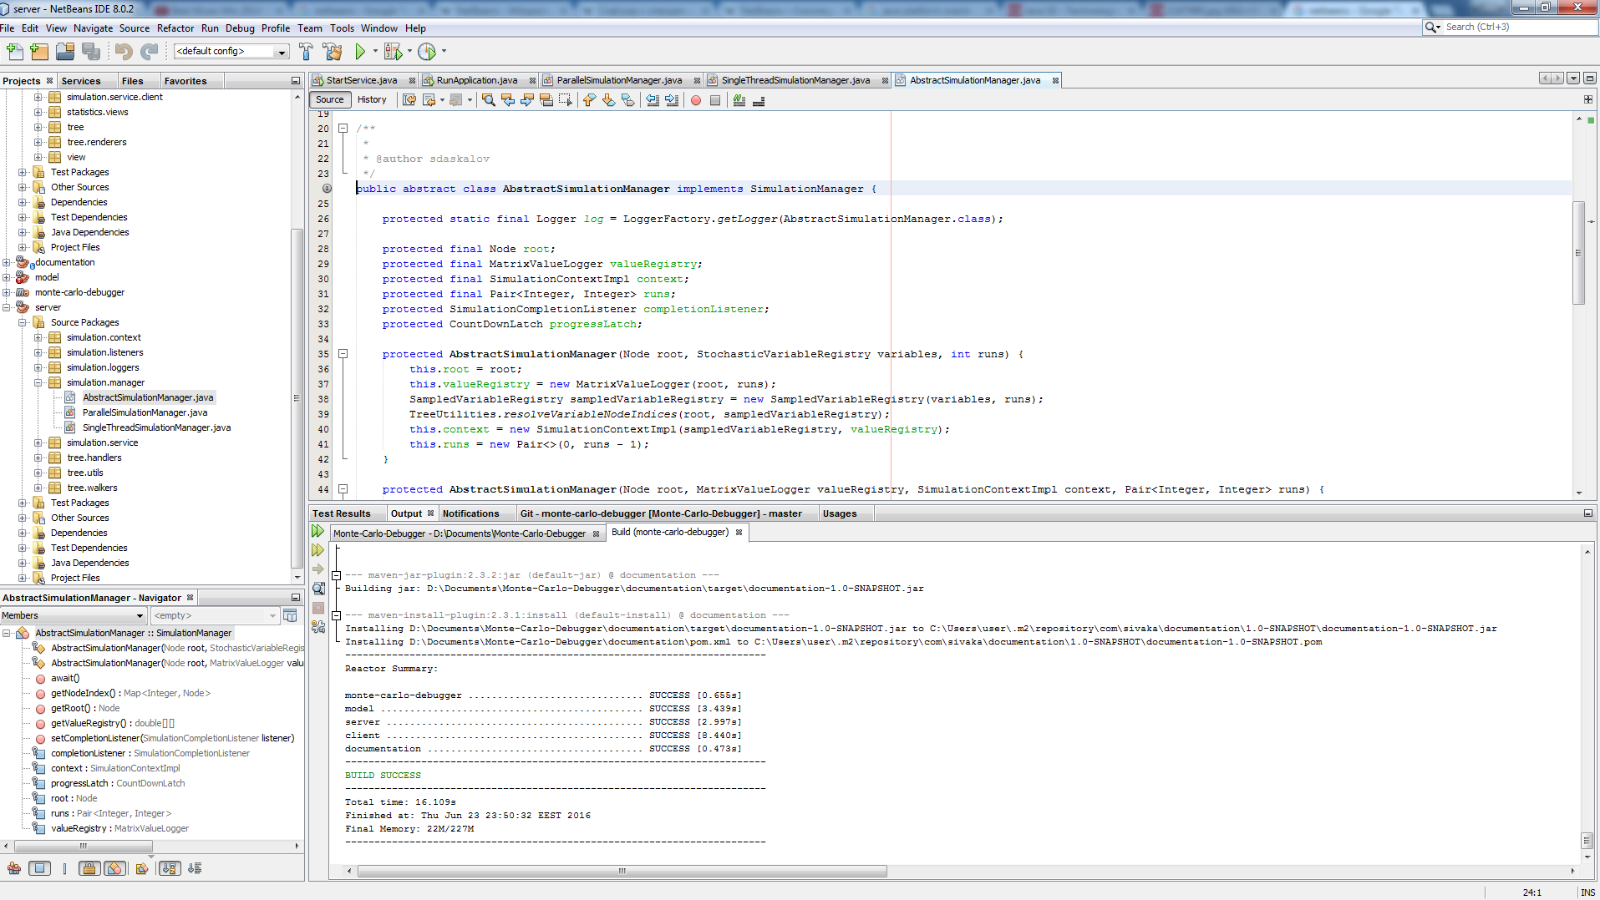

Фигура ‑ Прозорец на средата за разработка NetBeans

### JUnit

JUnit е софтуерна рамка за компонентно тестване за езика Java. Тестването е неизменна част от всеки софтуерен проект и валидира правилното поведение на произведения код. При автоматичното тестване по време на билд на проекта се постига идентифициране на софтуерни регресии в следствие от промяна на сорс кода. Поддържането на широк набор от тестове чрез създаване на тест за всеки добавен компонент позволява разширяване на проекта без ръчно тестване на съществуващи модули. Фигура 1.5‑3 показва примерни резултати от тестване на проект.

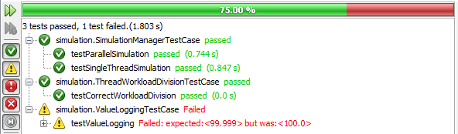

Фигура ‑ Демонстрация на резултати от тестване на проект с JUnit

### Git

Git е децентрализирана система за контрол на версиите на файлове широко използвана в софтуерната разработка. Като всяка подобна система и Git поддържа създаване на ревизии, възстановяване на състоянието на файлове от определена ревизия, разклоняване и сливане на линията на продукция и други функционалности. За разлика от клиент-сървър системите всяка локална работна директория в Git е напълно функционално хранилище независимо от централния сървър. На Фигура 1.5‑4 е представена структурата на Git.

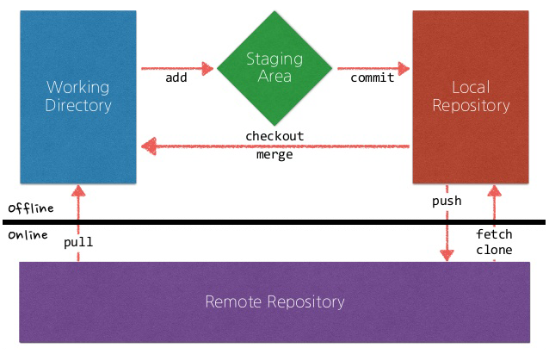

Фигура ‑ Структура на Git и основни операции

### Apache Maven

Maven е инструмент за автоматизация на билда на Java проекти. Той се конфигурира чрез Project Object Model запазен в файл с името pom.xml в основната директория на проекта. Maven динамично изтегля Java библиотеки и приставки от множество хранилища като ги запазва в локален кеш от изтеглени артефакти. Втората основна функция на Maven е управление на процеса на билдване на проекта. На Фигура 1.5‑5 са представени основните фази от процеса на билдване на проект.

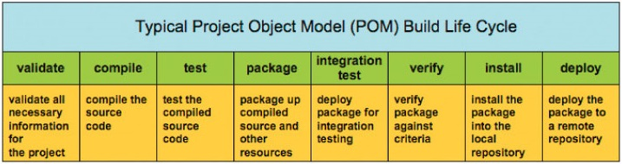

Фигура ‑ Стъпки от процеса на билдване на проект

### XML

XML е маркиращ език, който дефинира правила за създаване на документи във формат подходящ за четене от хора и компютри. Въпреки че дизайна на XML се фокусира върху документи, езикът е широко използван за представяне на произволни структури от данни. XML се използва често за обмен на данни през Интернет при свързване с web сервизи. Структурата на XML документ може да бъде валидирана спрямо определена схема или граматика. На Фигура 1.5‑6 е представено примерно оформление на XML документ описващ набор от книги, в който всеки елемент книга има атрибут ISBN и поделементи заглавие и автор.

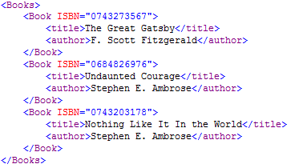

Фигура ‑ Примерно оформление на XML документ описващ набор от книги

### JAXB

JAXB означава Java архитектура за XML свързване и позволява на Java разработчици да свързват Java класове с техните XML представяния. JAXB анотации се добавят в класовете от Java приложението, които ще се пакетират в XML. Според направените анотации се създава XML схема, която съответства на анотираните класове. При пакетирането на инстанции на тези класове се произвежда XML документ съответстващ на създадената схема. Аналогично, при разпакетиране на XML документ отговарящ на схемата се създава обект, който е инстанция на анотирания. Организацията на JAXB е показана на Фигура 1.5‑7.

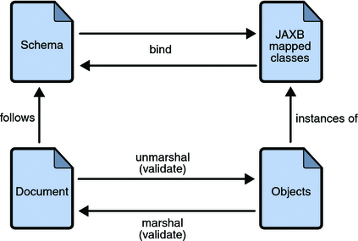

Фигура ‑ Организация на JAXB

### Swing

Swing е част от Java Foundation Classes на Oracle, софтуерна рамка за изграждането на преносими Java базирани графични потребителски интерфейси. Swing е разработен за да предостави по-пълен набор от графични компоненти в сравнение с предшественика си AWT (Abstract Window Toolkit). Йерархията на визуалните компоненти на Swing е представена на Фигура 1.5‑8. За разлика от AWT компонентите, тези на Swing не се имплементират от платформено-зависим код, а са изцяло реализирани на Java.

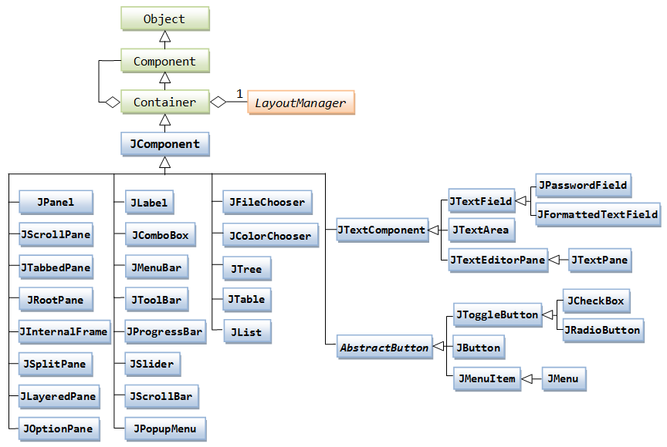

Фигура ‑ Йерархия на визуалните компоненти на Swing

# Въведение в проблематиката

## Необходимост от решаване на дипломната задача

Нека разгледаме подробно финансовия пример представен в глава 1.3. Както беше споменато, настоящата стойност на портфолиото пряко зависи от множество бъдещи стойности на валутни курсове, лихвени криви и цени на активи. Всяка от тези величини участва по определен начин в изчисленията на настоящата стойност чрез котировката си за конкретна дата от бъдещето.

Величините, от които зависи стойността на портфолиото, представляват пазарни фактори. Котировките (стойността на фактора в конкретна дата) на всеки от тези фактори зависят от множество фактори. От една страна стойността на котировката ще зависи в различна степен от предходните стойности на фактора. Освен от историческите данни може да съществува корелация между стойностите на котировките на текущия фактор с множество други пазарни фактори. На Фигура 2.1‑1 са представени симулирани ценови серии за един актив. Всяка от линиите на графиката представлява възможен сценарий за ценовия път на актива.

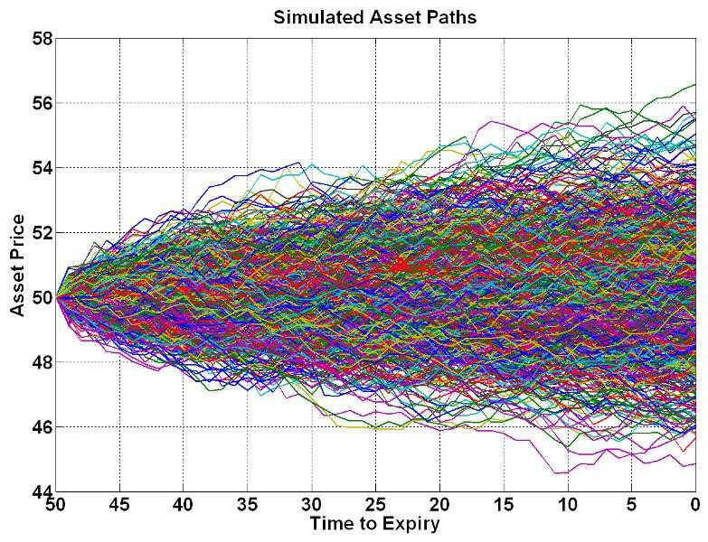

Фигура ‑ Симулирани ценови серии за даден актив

Понеже настоящата стойност на финансовия портфейл зависи от множество пазарни фактори, а всеки от тях може в бъдещето да прогресира по един от безкрайно многото си ценови пътища, нуждата от извършване на Монте Карло симулации без съмнение е налична.

По-същественият проблем се явява необходимостта да се докаже правилността на резултатите от симулацията. Как бихме могли да представим извършената симулация в подходящ за разбиране от човешко същество вид?

За да бъдат резултатите от симулацията годни за анализ от човек трябва да бъдат изпълнени следните условия:

* Да бъдат известни стойностите за всеки симулационен цикъл на стохастичните променливи (котировките) от които зависи изследваната величина
* Да бъде проследим произхода на симулираната стойност на изследваната величина за всеки симулационен цикъл.
* Детерминистичният модел, чрез който се изчислява търсената величина, образува калкулационно дърво. За всеки възел от това дърво трябва да е известна стойността в текущия симулационен цикъл, операцията извършена за получаването ѝ, както и аргументите от които тази стойност зависи.

Съществуват множество инструменти за визуализация на резултантната серия и нейния статистически анализ като показания на Фигура 2.1‑2, но не срещнах средство за анализ на произхода на представените резултати.

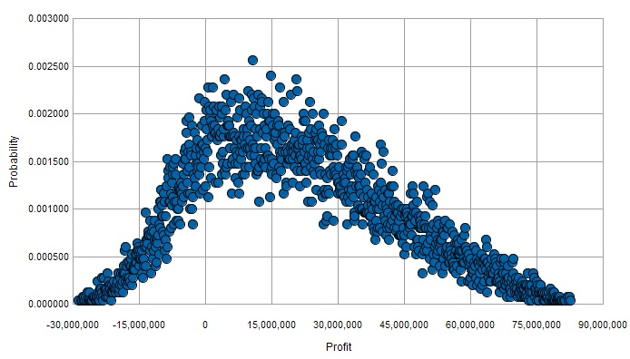

Фигура ‑ Инструмент за визуализация на резултатите от Монте Карло Симулация

## Постановка на дипломното задание

Да се реализира на езика Java разпределено приложение по модел клиент – сървър. Комуникацията между клиента и сървъра да се извърши чрез web сервиз. Изискванията към двата модула са описани в този раздел.

### Сървър

Сървърът да предоставя web сервиз за извършване на Монте Карло симулации. Методът за симулация на сервиза да получава като параметър симулационна заявка и да връща като резултат симулационен отговор.

**Симулационната заявка** да съдържа:

* Настройка за брой симулационни цикли за изпълнение
* Набор от стохастични променливи и конфигурацията им (тип разпределение, параметри на разпределението)
* Конфигурация на калкулационно дърво, което е построено по метода представен в раздел 1.1 от произволен алгебричен израз

Поради статичността на калкулационното дърво, многократното му преизчисляване за различни реализации на стохастичните променливи е подходящо за паралелно изпълнение. Изпълнението на общия брой симулационни цикли да се разпредели върху набор от нишки. Данните за получените стойности на всеки възел от калкулационното дърво при изпълнението на всеки симулационен цикъл трябва да се съхраняват.

**Симулационният отговор** да съдържа:

* Симулационната конфигурация извлечена от симулационната заявка
* Наблюдаваните стойности на всеки от калкулационните възли за всеки от симулационните цикли

### Клиент

Да се изгради графичен потребителски интерфейс на Swing, който предоставя следните основни функционалности:

* Зареждане на симулационна конфигурация от XML файл
* Свързване със сървъра за симулиране на текущо заредената симулационна конфигурация
* Запис на получените симулационните резултати в XML файл за бъдещи цели
* Анализ на симулационните резултати

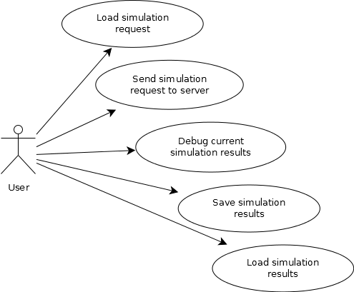

Фигура ‑ Диаграма на случаите на употреба на клиентското приложение

Изискванията към симулационния анализатор (дебъгер) са следните:

* Графично представяне на калкулационната формула като дърво със сгъваеми и разширяеми възли
* Предоставяне на статистическа информация за произволен възел – минимална, максимална и средна стойност, графика на наблюдаваните стойности и графика на разпределението за всички симулационни цикли
* Възможност за избор на симулационен цикъл, чието състояние да се дебъгва
* Дебъгване на състоянието на калкулационното дърво за избран калкулационен цикъл чрез постъпковото визуализиране на стойностите в негови възли. Дебъгерът да поддържа следните операции:
  + **Step over** – Възстановяване на състоянието на текущо дебъгвания възел и поддървото му. Текущо дебъгван възел става следващото дете на родителя или самият родител, ако няма повече деца.
  + **Step into** – Разширява се поддървото на текущия възел и текущо дебъгван възел става първото му дете.
  + **Step out** – Възстановяват се всички поддървета на родителя на текущия възел и той става текущо дебъгван.
  + **Reset** – Изчистване на текущото дебъгване и започването му